Curso: Inteligencia emocional
Mª Teresa Gutiérrez Díaz

TAREA 1

- OBJETIVO: Identificar las emociones básicas
- GRUPO-CURSO: Clase de 1º de ESO

- ACTIVIDADES:

1.- Explicar con una diapositiva la diferencia entre EMOCIÓN y SENTIMIENTO. (Ver Anexo 1.a). A continuación, leer el cuento de “La locura y el amor: historia de los sentimientos”.
Los alumnos/as deberán identificar los diferentes sentimientos que allí se nombran. Se va haciendo un listado con los mismos. (Ver Anexo 1.b)

2.- Colocar en un mural seis fotos que se identifiquen con las 6 emociones básicas. Los alumnos deberán escribir al lado de cada emoción los siguientes aspectos que sirvan para identificarlas: - a) intentar definirla; - b) qué gestos de la cara acompañan a cada emoción; - c) cómo nos sentimos con esa emoción, cómo reacciona nuestro cuerpo cuando tenemos esas emociones. (Ver Anexo 2)
Podemos escribir en otro color al lado de cada emoción básica, otras derivadas que vayan surgiendo o nombrando los alumnos.

3.- Hacemos varios dados grandes de cartón colocando una foto de cada una de las 6 emociones básicas en cada lado. Los alumnos/as, en grupos, deberán contar una historia sobre el desarrollo de un día en la vida de un personaje inventado. Utilizarán el dado para narrar las diferentes acciones, que deberán atenerse a la emoción que haya salido al lanzar el dado.

ANEXOS:

1.a) Diferencia entre EMOCIÓN / SENTIMIENTO:

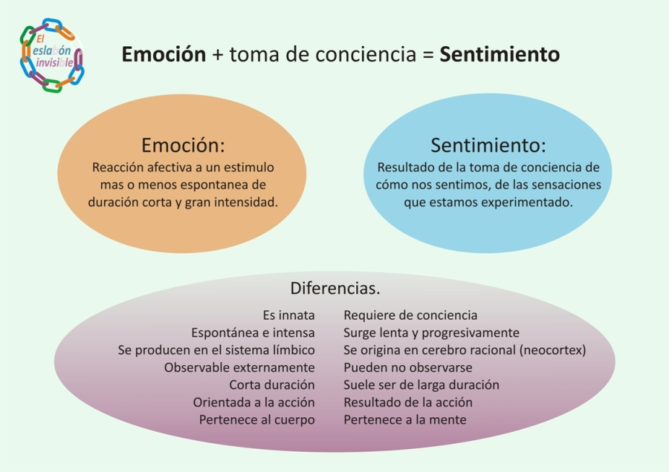

1.b) - HISTORIA DE LOS SENTIMIENTOS:
Cuentan que una vez se reunieron en un lugar de La Tierra todos los sentimientos y cualidades de los hombres.
Cuando el ABURRIMIENTO había bostezado por tercera vez, la LOCURA, como siempre tan loca, les propuso:
¿Jugamos al escondite?
La INTRIGA levantó la ceja intrigada y la CURIOSIDAD, sin poder contenerse, preguntó:
"¿Al escondite? y cómo es eso?"
Es un juego -explicó la LOCURA- en que yo me tapo la cara y comienzo a contar desde uno hasta un millón mientras ustedes se esconden, y cuando yo haya terminado de contar empezaré a buscarles. El primero que encuentre ocupará mi lugar para continuar el juego.
El ENTUSIASMO bailó secundado por la EUFORIA. La ALEGRÍA dio tantos saltos que termino por convencer a la DUDA, e incluso a la APATÍA, a la que nunca le interesaba nada.
Pero no todos quisieron participar.
La VERDAD prefirió no esconderse (¿para qué, si al final siempre la hallaban?), y la SOBERBIA opinó que era un juego muy tonto (en el fondo lo que le molestaba era que la idea no hubiera sido suya), y la COBARDÍA prefirió no arriesgarse...
Uno, dos, tres... - comenzó a contar la LOCURA.
La primera en esconderse fue la PEREZA que, como siempre, se dejó caer tras la primera piedra del camino. La FE subió al cielo, y la ENVIDIA se escondió tras la sombra del TRIUNFO, que con su propio esfuerzo había logrado subir a la copa del árbol más alto.
La GENEROSIDAD casi no alcanzaba a esconderse; cada sitio que hallaba le parecía maravilloso para alguno de sus amigos: que si un lago cristalino, ideal para la BELLEZA; que si el bajo de un árbol, perfecto para la INTIMIDAD; que si el vuelo de la mariposa, lo mejor para la VOLUPTUOSIDAD; que si una ráfaga de viento, magnifico para la LIBERTAD.
Así que termino por ocultarse en un rayito de sol.
El EGOÍSMO, en cambio, encontró un sitio muy bueno desde el principio, ventilado, cómodo... pero sólo para él. La MENTIRA se escondió en el fondo de los océanos (¡mentira!, en realidad se escondió detrás del arco-iris), y la PASIÓN y el DESEO en el centro de los volcanes.
¿El OLVIDO... ? se me ha olvidado dónde se escondió!...
Cuando la LOCURA contaba 999.999, el AMOR todavía no había encontrado un sitio para esconderse, pues todo se encontraba ocupado, hasta que divisó un rosal y, enternecido, decidió esconderse entre sus flores.
¡Un millón!- contó la LOCURA y comenzó a buscar.
La primera en aparecer fue la PEREZA, sólo a tres pasos de la piedra.
Después escuchó a la FE cantando a Dios en el cielo.
Y a la PASIÓN y al DESEO los sintió en el vibrar de los volcanes.
En un descuido encontró a la ENVIDIA y, claro, pudo deducir donde estaba el TRIUNFO.
Al EGOÍSMO no tuvo ni que buscarlo; el solito salió disparado de su escondite, que había resultado ser un nido de avispas.
De tanto caminar sintió sed y, al acercarse al lago, descubrió a la BELLEZA.
Y con la DUDA resulto más fácil todavía, pues la encontró sentada sobre una cerca sin decidir aún de qué lado esconderse.
Así fue encontrando a todos:
- el TALENTO entre la hierba fresca
- la ANGUSTIA en una oscura cueva
- la MENTIRA detrás del arco-iris
- y hasta el OLVIDO, al que ya se le había olvidado que estaba jugando al escondite.
Pero el AMOR no aparecía por ningún sitio.
La LOCURA buscó detrás de cada árbol, bajo cada arroyo del planeta, en la cima de las montañas y, cuando estaba por darse por vencida, divisó un rosal y las rosas...
Y tomó una horquilla y comenzó a mover los ramos, cuando de pronto se escuchó un grito de dolor. Las espinas habían herido en los ojos al AMOR.
La LOCURA no sabía qué hacer para disculparse; lloró, rogó, imploró y hasta prometió ser su lazarillo.
Desde entonces, desde que por primera vez se jugó al escondite en la tierra,
EL AMOR ES CIEGO
Y LA LOCURA LO ACOMPAÑA SIEMPRE.

2.- MURAL SOBRE EMOCIONES BÁSICAS: (Posible ejemplo)

1.-La sorpresa
a) La sorpresa se puede definir como una reacción causada por algo imprevisto, novedoso o extraño. Puede ser positiva (alegría) o negativa (ira).
b) Ojos y boca abierta.
c) Aumento del tono muscular; mayor frecuencia respiratoria; un tono de voz alto; activa los procesos atencionales; estamos más atentos y sentimos curiosidad.

2.- El asco

a) Ésta se caracteriza por una sensación de repulsión o evitación ante la posibilidad, real o imaginaria, de ingerir una sustancia nociva, que tenga propiedades contaminantes.
b) Nariz arrugada; elevación del labio superior; fruncir el entrecejo
c) Malestares gastrointestinales; náuseas; aumento general de la activación; aumento de la frecuencia cardíaca y respiratoria, y tensión muscular.

3.- El miedo
a) Es un estado emocional negativo o aversivo con una activación muy elevada que incita la evitación y el escape de situaciones peligrosas.
b) Ojos abiertos; entrecejo arrugado.
c) Gran tensión; preocupación por la propia seguridad y salud; elevación rápida de la activación y una preparación para la huida. La actividad cardíaca se dispara y la actividad respiratoria se acelera, produciendo una respiración superficial e irregular.

4.- La alegría

a) La alegría es, de todas las emociones básicas, quizás la más positiva: está asociada de manera directa con el placer y la felicidad. Sirve de recompensa para aquellas conductas beneficiosas para uno mismo.
b) Sonrisa; boca abierta; ojos risueños.
c) Aumento de la tasa cardíaca y un mayor ritmo respiratorio. Liberación de endorfinas y dopamina.

5.- La tristeza

a) Esta emoción se caracteriza por un decaimiento del estado de ánimo y una reducción significativa en su nivel de actividad cognitiva y conductual.
b) Cabeza agachada; Ojos semi cerrados.
c) Baja el nivel de actividad, con el objetivo de economizar recursos y evitar que hagamos esfuerzos innecesarios. Además, actúa de manera autoprotectora.

6.- La ira

a) La ira es el sentimiento que emerge cuando la persona se ve sometida a situaciones que le producen frustración o que le resultan aversivas.
b) Cara tensa; ojos abiertos.
c) Aumento excesivo de la activación y una preparación para la acción.
Aumento de la actividad cardíaca, el tono muscular y la amplitud respiratoria. Aumento significativo de la adrenalina en sangre, que a su vez aumentará la tensión cognitiva.

3.- NARRAMOS UNA HISTORIA GUIADA POR LAS EMOCIONES QUE SALEN EN LOS DADOS.

“Érase un día en que ……”

Curso: Inteligencia emocional
Tarea 1
Mª Teresa Gutiérrez Díaz

